Agrego un país imaginario:
Código: XX
Nombre: EQUIS
MONEDA: XXX

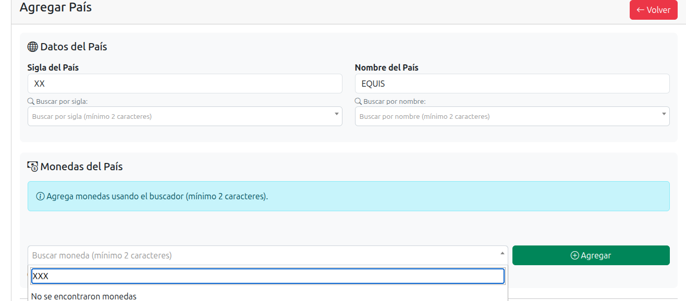
1. Busca la moneda en una lista que yo como usuario no he creado. No debe manejar listas no creadas por el usuario, ni de países ni de monedas.

2. Pincho el botón de Agregar y me da un mensaje:

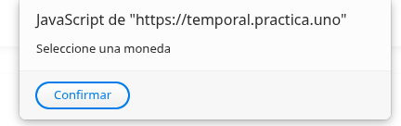

Por lo que no me deja crear una moneda nueva.

Cambiar: No buscar, simplemente dejar esciribr libremente en el campo de texto, tanto el código como el nombre del país y la o las monedas.

3. Como no puede agregar la moneda, no me deja crear el país.
Solución:

Tabla de países con su código
Tabla de monedas con su código
El usuario, cuando parametriza selecciona el país y la moneda. Si selecciona Chile y moneda Euro es su decisión. Es mejor no relacionarlas sino trabajarlas POR SEPARADO, cada uno en tabla distinta.

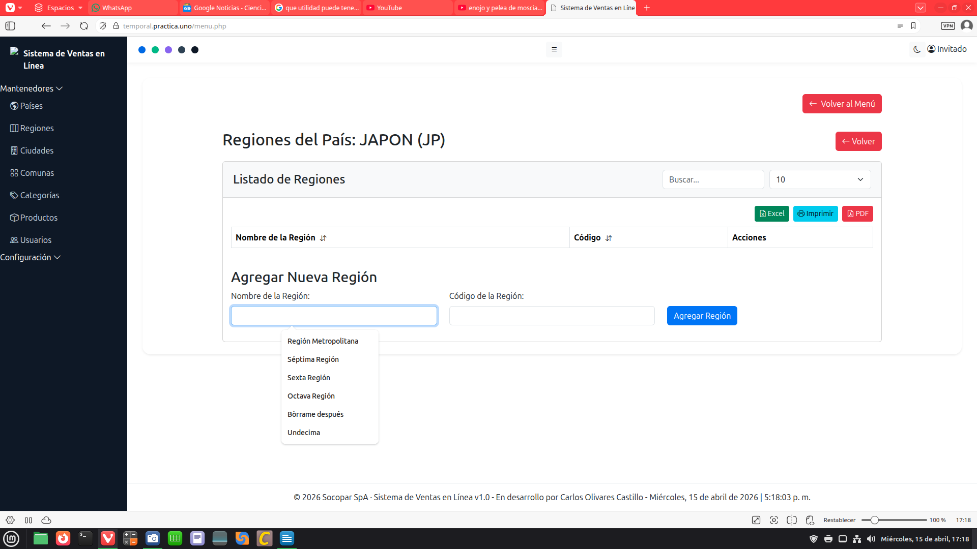

Al digitar el nombre de la región para el país JAPON, me aparece la lista de las regiones de Chile ¿?

Voy a agregar una nueva ciudad a una región recién creada de Japón y me aparece una lista de ciudades de … Chile ¿?

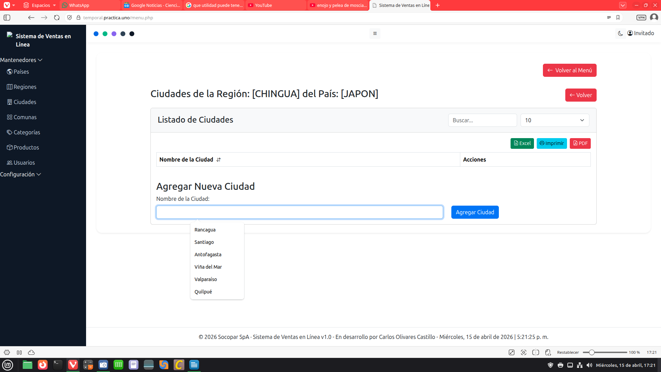

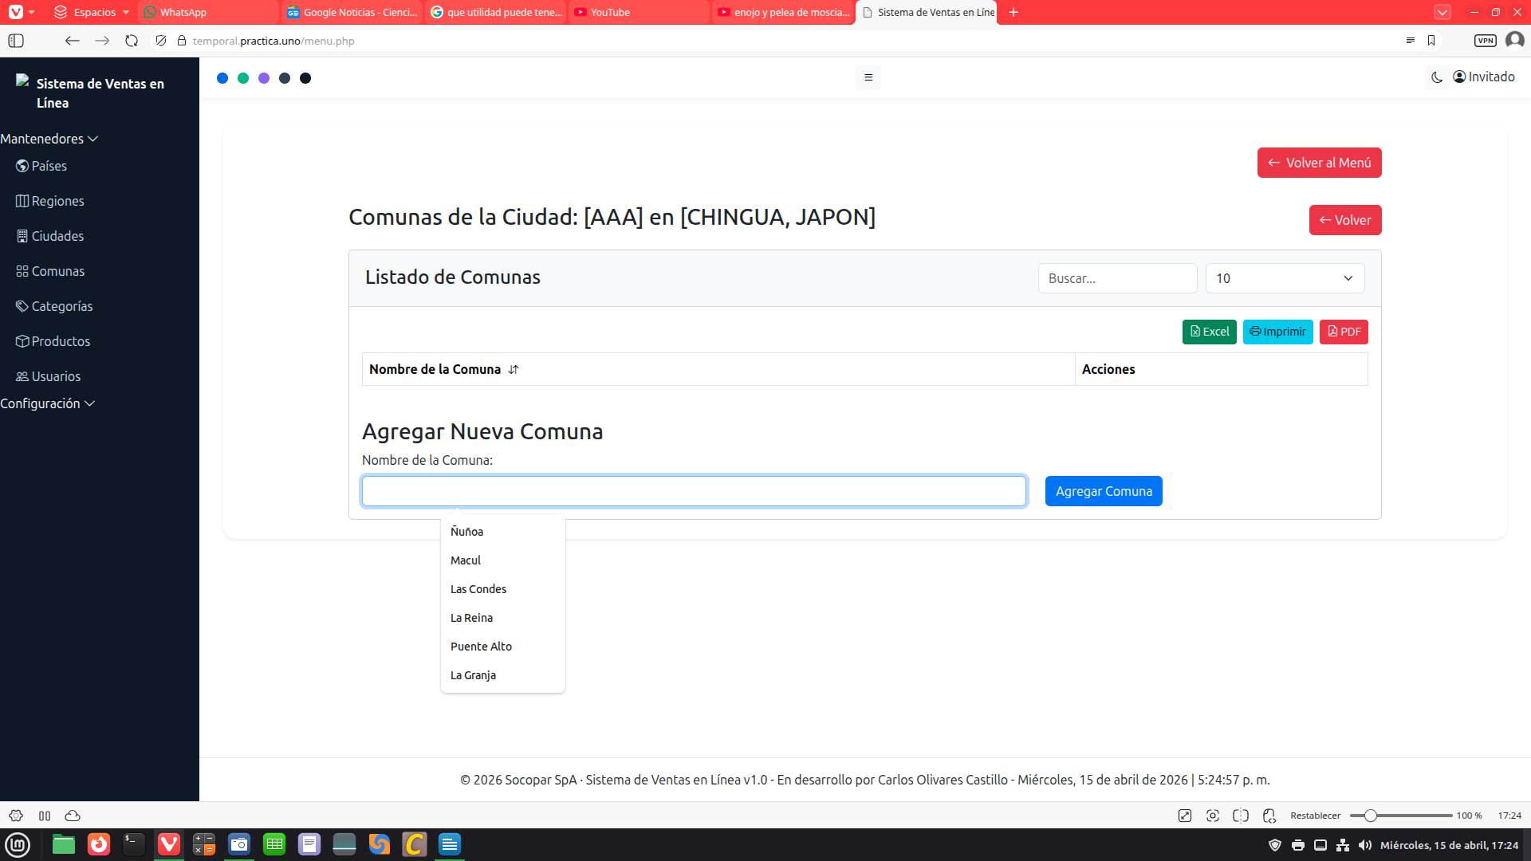
Al agregar comuna, se listan comunas de Santiago ¿?

Si estoy agregando una nueva comuna, NO TIENE SENTIDO que me muestre la lista de comunas con el mismo nombre o similares. La idea del calce o el like es para otros usos, es para cuando busco, no para cuando agrego algo nuevo.

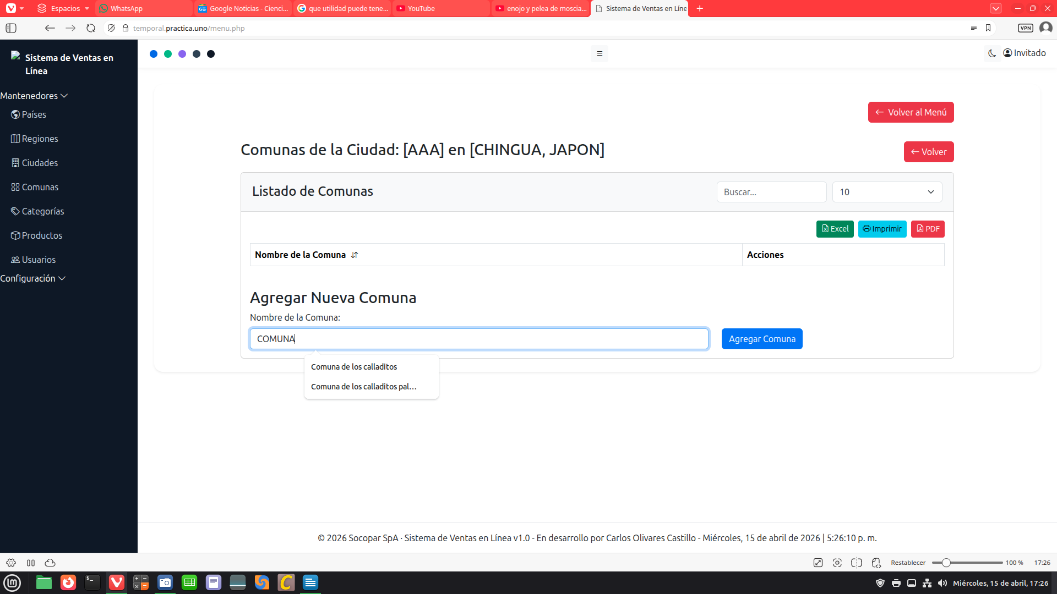

CREACION DE PRODUCTOS:

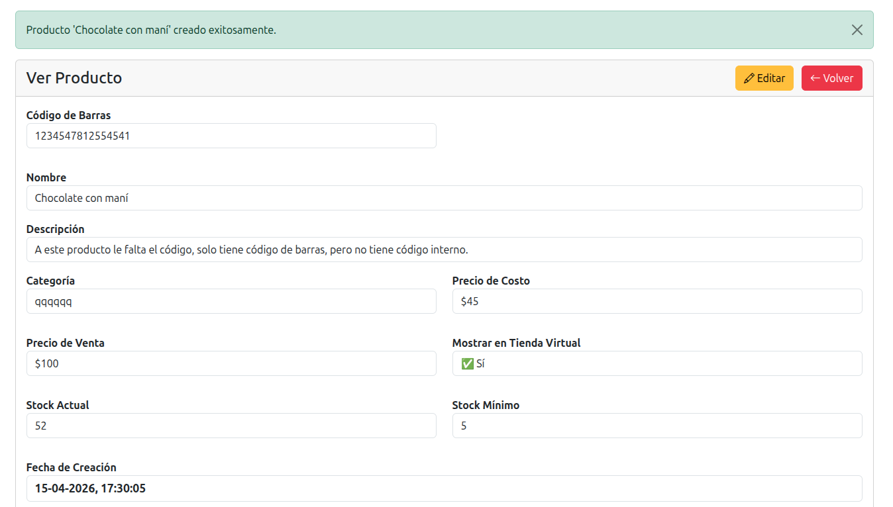

Al crear un producto no pide el código del producto, solo pide el código de barras, que puede ser opcional, puede no ir.

